南方医科大学顺德医院
2023年住院医师规范化培训招生简章

一、医院介绍
桂水之滨，顺峰山麓，有一所历史悠久、享负盛名的医院——南方医科大学顺德医院（佛山市顺德区第一人民医院）。她座落于全国百强区之首、粤港澳大湾区腹地——顺德，一座经济实力强大、文化底蕴深厚的魅力之城，一座全面对接广深、汇聚各方人才的活力之城。
南方医科大学顺德医院（佛山市顺德区第一人民医院）始创于上世纪二十年代，经过90多年的发展，已成为医疗技术精湛、诊疗设备先进、服务水平优良，集医疗、教学、科研为一体的现代化三级甲等综合医院和国家爱婴医院。2017年2月28日，顺德区人民政府与南方医科大学签订合作协议，我院纳入南方医科大学直属附属医院体系。医院占地面积200亩，建筑面积26万平方米，编制床位1500张，开放床位2100张。设职能科室24个，临床科室42个、医技及辅助科室10个，下辖两个门诊部（第二门诊部和顺德校区门诊部），托管杏坛医院、陈村医院两间二级甲等医院。根据《广东省卫生统计信息（第104期）》简报，医院DRG学科建设综合指数居全省区人民医院首位。2020年、2021年国家三级公立医院绩效考核成绩连续两年取得A等级。2017年合作共建以来，医院以建设名副其实大学附属医院和高水平临床医学院为发展目标，科研、教学工作实现跨越式发展，成果斐然。目前医院在站博士后近20人，硕士、博士研究生146人，每年承担各高等院校实习生、见习生600多人的教学任务。住院医师规范化培训基地在培学员336人，达到高水平医院培训招生规模。
医院以创建高水平医院为发展目标，制定学科发展规划，创建中心实验室，国际转化医学中心、精准医学中心、生物样本库、实验动物中心5个科研平台，重点打造6个医学中心：急危重症和创伤救治中心，心脏医学中心，肿瘤医学中心，妇产医学中心，口腔医学中心， VIP医疗服务中心。
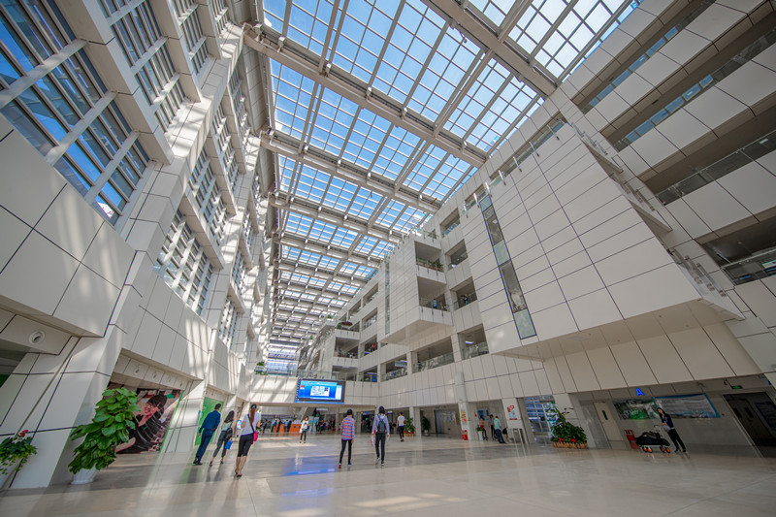
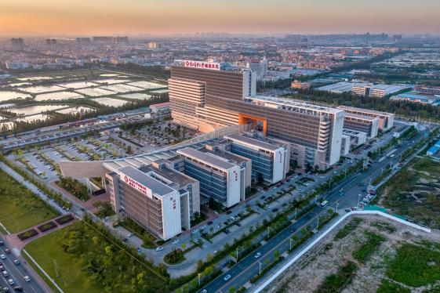

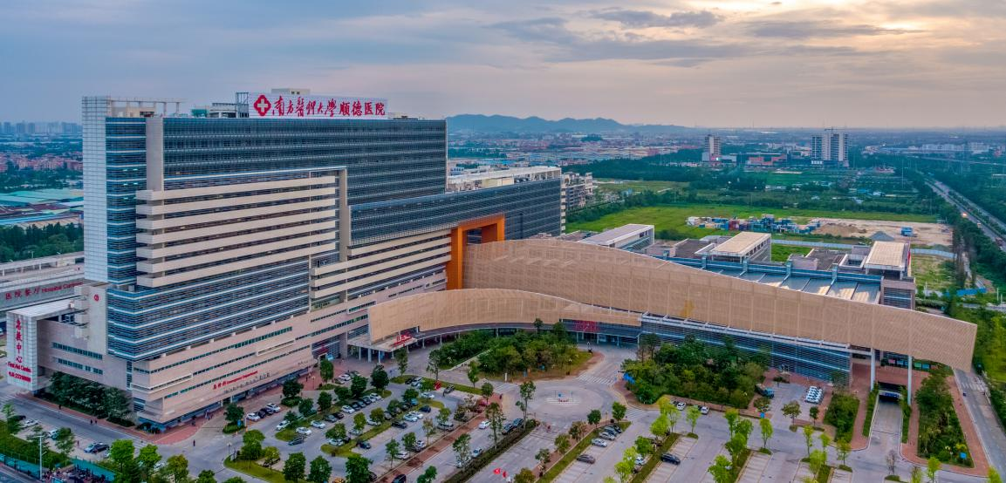

二、培训基地
师资力量雄厚
目前医院在职员工2811人，其中卫生专业技术人员2400人，博士76人，硕士433人，高级职称548人（其中正高138人，副高410人）。博士后合作导师11人、博士研究生导师14人、硕士研究生导师34人、硕士研究生实践导师68人、住培师资400多人。
教学设施优良
临床技能培训中心面积约1300平方米，投入2000多万，拥有完善的教学环境、教学仪器、教学设备和培训设施。中心建有15个操作训练室，拥有高端综合模拟人、内镜、腔镜、临床诊疗思维培训系统等400多件训练模型。
医院对面公共卫生大楼完成建设，划拨14000多平方米用于我院临床医学院教学用房，包括多媒体教室、临床技能培训中心、计算机考试中心、学生宿舍等。
医院图书馆面积700平方米，拥有35000余册图书总量、多种常用期刊数据库以及丰富教学电子图书资料，并将与大学图书馆联网，实现资料共享。
教学成绩显著
学员培训质量逐年提升。学员首次参加医师资格考试通过率高于全国及广东省平均水平，并逐年提升；年度业务水平测试2020年进入全国前100名，2021年继续大幅提升，其中内科专业基地全省排名第2名，精神科专业基地全省排名第3名，全科专业基地全省排名第5名，口腔全科专业基地全省排名第9名，妇产科专业基地全省排名第11名，外科、儿科、放射科3个专业基地全省排名均为第14名。26名学员全国专业内排名进入前10%，43名学员全国专业内排名进入前20%；2022年全科、口腔全科等2个专业基地成绩排名进入全省专业排名前10名。2021年顺利通过住院医师规范化培训基地广东省综合评估。
2022年我院教师代表获南方医科大学临床能力作品竞赛一等奖；麻醉科住培专硕学员代表获中国医师协会第一届无痛诊疗麻醉病例赛全国一等奖；全科住培专硕学员代表获中华医学会消化疾病诊疗思维病例竞赛广东赛区优秀病例奖；口腔全科专业基地在第一届广东省住院医师规范化培训口腔专业临床技能竞赛中获得团体三等奖及单项二等奖和三等奖各1项；全科专业基地在第一届广东省住院医师规范化培训全科教学门诊竞赛中获三等奖。
教学特色鲜明
医院十分重视医学人文与叙事医学建设，提升学员医患沟通能力，培养有温度的住院医师。2019年我院创立全国首个叙事医学中心，成立叙事医学教研室。2021年我院成为广东省医院协会叙事医学与健康人文专业委员会主任委员单位，我院叙事医学中心被认定为广东省人文社会科学普及标准基地——生命健康叙事科普教育基地。叙事医学中心积极开展师资队伍建设、叙事人文课程、学术交流活动、科普教育活动，出版叙事专著及教材。在培训学员中开展叙事医学教育取得良好效果。生命健康叙事分享中心拥有全国最全的叙事资源库，面向学员开放，提供阅读、分享、人文教育活动平台。
三、招生专业
专业代码 | 专业基地 | 招生计划 | 专业代码 | 专业基地 | 招生计划
0100 | 内科 | 11 | 1400 | 骨科 | 3
0200 | 儿科* | 4 | 1600 | 妇产科* | 5
0300 | 急诊科 | 2 | 1700 | 眼科 | 2
0400 | 皮肤科 | 1 | 1800 | 耳鼻咽喉科 | 1
0500 | 精神科* | 2 | 1900 | 麻醉科* | 7
0600 | 神经内科 | 4 | 2000 | 临床病理科 | 4
0700 | 全科* | 5 | 2200 | 放射科 | 2
0800 | 康复医学科 | 2 | 2300 | 超声医学科 | 5
0900 | 外科 | 12 | 2500 | 放射肿瘤科 | 3
1000 | 神经外科 | 3 | 2800 | 口腔全科 | 8
注：标“*”的专业为国家认定的紧缺专业。
四、学员待遇
具体待遇标准及福利如下：
学历层次 | 第一年（万元） | 第二年（万元） | 第三年（万元）
本科 | 10（11） | 10（12） | 10（13）
硕士研究生 | 13（15） | 13（15） | 13（16）
博士研究生 | 17（20） | 17（20） | 17（21）
1.上述待遇为税前总收入，包含各级财政专项补助、医院绩效考核部分、五险一金, 括号为取得医师资格证待遇。另有紧缺专业补贴、交通补贴等其他补贴。
2.考核部分根据学员学习考核情况发放，体现优绩优酬、奖罚分明的原则，与学员出勤、工作、学习、考试等情况挂钩，具体按照我院住培学员绩效考核方案执行。
3.学员可享受每年体检、节假日福利、部分工会活动等福利，享受医院年终奖励、住培学员专项奖励、科研绩效奖励、夜班费等待遇。
4.我院严格落实《国务院办公厅关于加快医学教育创新发展的指导意见》（国办发〔2020〕34号）提出的“两个同等对待”：面向社会招收的普通高校应届毕业生培训对象培训合格当年在医疗卫生机构就业的，在招聘、派遣、落户等方面，按当年应届毕业生同等对待。对经住培合格的本科学历临床医师，在人员招聘、职称晋升、岗位聘用、薪酬待遇等方面，与临床医学、中医专业学位硕士研究生同等对待。
5. 录取学员与医院签订劳动合同和培训协议，培训期间人事待遇按劳动合同和培训协议规定执行。
五、报名条件
1. 高等院校医学类专业本科及以上学历毕业生。
2.身体健康、政治思想健康、努力学习、有钻研精神，能胜任住院医师培训工作。
3.自愿与培训基地签订劳动合同和培训协议书，自愿接受培训大纲的培训任务。
4.不接受有以下情况之一的人员报名：
（1）受行政开除处分未满五年或其它行政处分正在处分期内的。
（2）近两年内，在机关、事业单位招录（聘）考试、体检或考察中存在违纪行为的。
（3）因涉嫌违法违纪正在接受审计、纪律审查，或者涉嫌犯罪，司法程序尚未终结的。
（4）法律、法规和规章规定不宜聘用的其它情形。
六、报名事宜
1.报名时间：2023年 4月
2.网报名方式：
申请参加我院住培的学员请通过问卷链接扫描二维码（附后）填报报名信息。最多可填三个专业志愿，凡填两个以上专业志愿者录取时需服从专业调剂。
3.报名材料清单：
- 南方医科大学顺德医院住院医师规范化培训学员报
名表（招生QQ群文件下载）
②个人简历
③个人身份证复印件扫描件（正、反在同一面）
④毕业证、学位证（应届生可提供在校证明或学生证）、大学英语四、六级考试及其他英语水平考试成绩单）
⑤最高学历成绩单（加盖学校教务部门公章）
⑥硕士以上学历需附临床轮转及论文发表情况
⑦如有获得执业医师资格证及执业证者，附扫描件
⑧属单位委培学员，需提供单位同意送出培训证明
以上资料请按以上顺序将以“姓名+报考专业”压缩成一份PDF文件发送至邮箱：806520517@qq.com，
报名材料必须真实、准确，提供虚假申请材料的，一经查实，即取消应聘资格。报名资料一旦提交概不退回，成功报名以收到报名材料为准。
4.资格审查
我院将对递交的报名材料进行审核，对符合报考条件的人员，将通过手机短信或QQ招生群通知参加理论及技能考试，请密切留意。
七、考试录用
（一）考试时间：4月-5月
（二）考试流程：
1.初试：医学理论考核。
2. 复试、心理考试
复试包括技能考核和面试。心理考试为问卷测试。
3.录用
医院根据“公开公平、择优录取、双向选择”原则，针对心理考试合格者，按照理论考试、面试（含技能考试）综合成绩从高到低确定招收对象。未招满额的专业，医院可根据报名人员志愿在双方同意下进行调剂培训方向录取。
4.公示
医院对拟录取人员进行网上公示。
八、联系方式
1.医院官网：http://www.sdrmyy.com/
2.咨询电话：0757-22318826（李老师、高老师）（工作时间：周一-周五，上午8:00-12:00,下午2:00-5:00）
3.医院地址：广东省佛山市顺德区伦教甲子路1号

报名二维码

2023年住培招生沟通交流群


